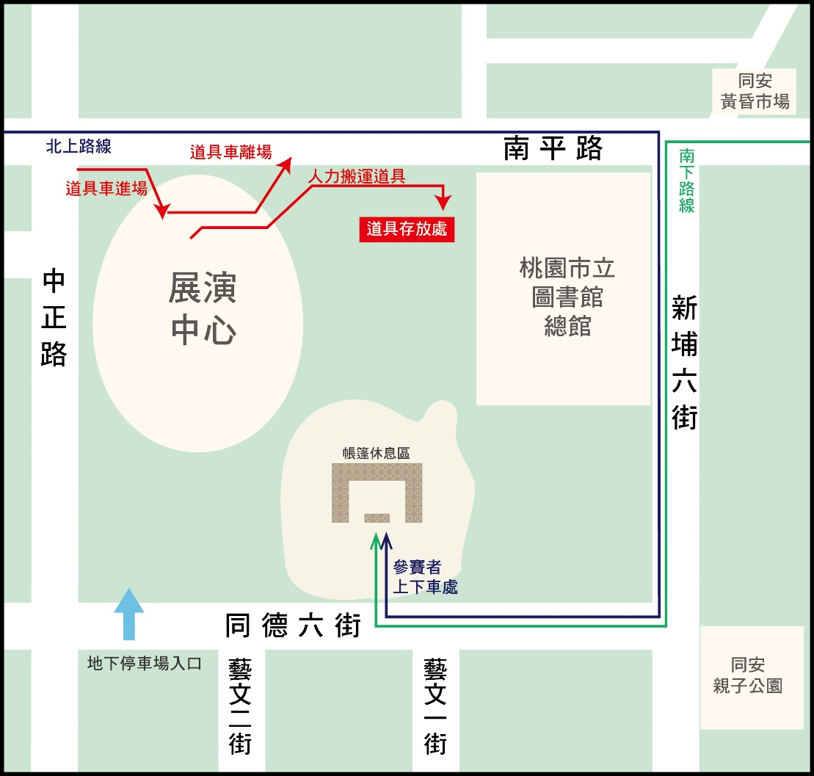
桃園展演中心交通路線圖

★自行開車前往交通資訊：
北上 | 走國道三號接東西向快速道路(國道二號機場)支線下桃園交流道，沿大興西路直行，左轉寶慶路，右轉南平路，右轉新埔六街，右轉同德六街即可抵達藝文廣場。
南下 | 走國道一號下南崁交流道，往桃園方向，直走經國路右轉大興西路，右轉南平路，左轉新埔六街，右轉同德六街即可抵達藝文廣場。
溫馨提醒：中正路因捷運工程施工中，建議改道以免塞車。會場周邊停車位有限，請多加利用大眾運輸工具或提前出發，俾利準時與會。
★大眾運輸交通資訊：
桃園火車站前站 | 中正路直行左轉中華路，至統領百貨前搭乘桃園客運151路車、桃捷先導公車GR線，至「中正藝文特區」站即達，或搭乘707公車，至「南平中正路口」站即達。
桃園火車站後站 | 桃園客運總站搭乘桃園客運188路車、桃捷先導公車GR線，至「中正藝文特區」站即達；或搭乘302路車，至「南平中正路口」站即達。
高鐵桃園站 | 乘桃園客運302、707路車，至「南平中正路口」站即達。
台北市府  轉運站 | 搭乘桃園客運9005路車，至「中正藝文特區」站即達。

桃園展演中心周邊停車資訊
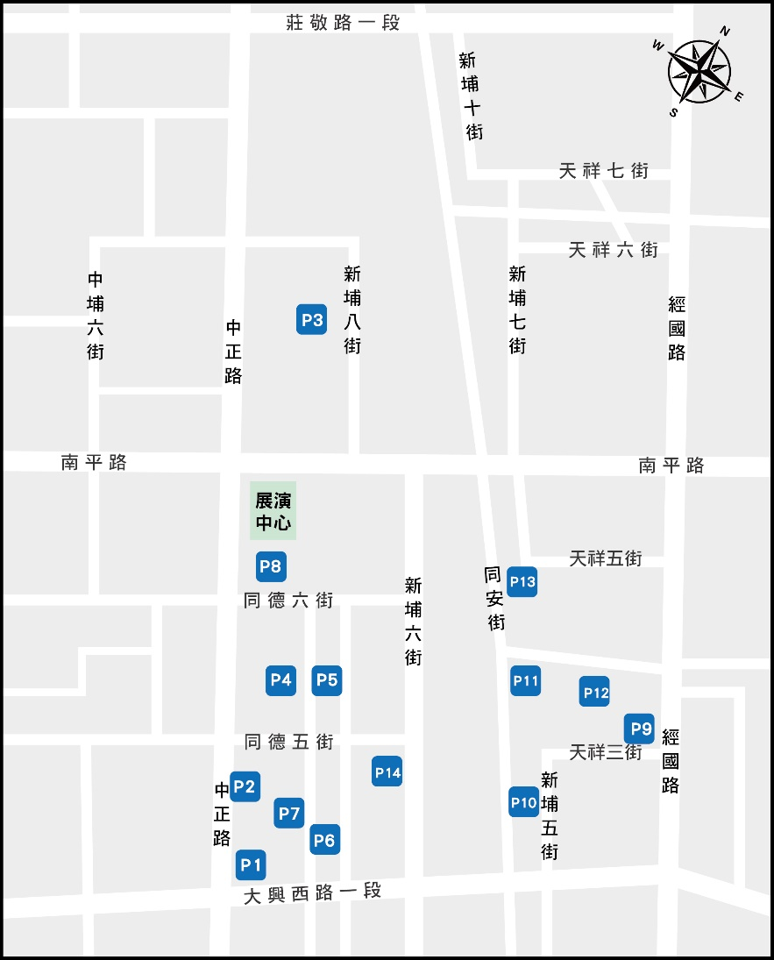
項目 | 停車場名稱 | 項目 | 停車場名稱
1 | 昇捷建設停車場 | 8 | 展演中心停車場
2 | 全方位停車場藝文站 | 9 | 家樂福停車場
3 | 格式停車場 | 10 | 台灣聯通桃園同安場
4 | Times桃園藝文2街停車場 | 11 | 全方位停車場同安二站
5 | 藝文園區地下停車場（北區） | 12 | 有仟停車場
6 | 藝文園區地下停車場（南區） | 13 | 多多停車場
7 | 中茂新天地停車場 | 14 | Times同德五街停車場

